**第29回　西日本チャレンジサイクルロードレース大会　実施要項**

1 主　　旨　　競技の普及・発展と社会的認知の高まりを期待して、チャレンジサイクルロードレースを開催する。

2 主　 催　　広島県自転車競技連盟

3 後 　援　　（一財）中央森林公園協会(予定)　　（公財）日本自転車競技連盟（予定）

4　　協　 賛　　マヴィックジャパン株式会社（予定）

5　　開 催 日　 2025年3月9日（日）

6　　会 　場　　広島県立中央森林公園サイクリングロード（1周回12.3ｋｍ　）

　　　　　　　 〒729-0416　広島県三原市上北方１３１５

7　　カテゴリー・Ａ　部門

　　 2025年JCF通年登録競技者およびUCI登録選手。上位選手には全日本自転車競技選手権大会ロードレースの申込資格が与えられる。

7.1　種別・資格・距離・定員

　　　 　（公財）日本自転車競技連盟の2025年登録者で次の各種別に該当する登録競技者

（1）　A-E　　　　　 　1996年から2002年生まれの男子　　86.1ｋｍ（7周回）　　100名

　　　　　（2）　A-M　　　　　　 1995年以前生まれの男子　　　　 　49.2ｋｍ（4周回）　 100名

　　　　　（3）　A-U　　　　　　 2003年から2006年生まれの男子　　49.2ｋｍ（4周回）　 100名

　　　　　（4）　A-J　　　　　　 2007年、2008年生まれの男子 　　 49.2ｋｍ（4周回）　 100名

(5) A-Y（U17+U15） 2009年から2012年生まれの男子　　49.2ｋｍ（4周回）　 100名

(6) A-F 2012年以前生まれの女子　　　　　　24.6ｋｍ（2周回）　 50名

※　A-M/U　で希望するものは、A-E　に出場可能とする。

　　　　　 ※　A-Fは（エリート、ジュニア、U17、U15 別のリザルトも出す）

7.2 タイムスケジュール  
　2025年3月8日（土）  
　前日受付　　　　　 14：00 〜　15：00  
　※受付は前日か当日どちらか一方で済ませておけば良い。

ライダーズミーティング　詳細はテクニカルガイドにて　  
オンラインにて実施（URLはメールにて参加者に通知）

2025年3月9日（日）  
開　　門　　　　　　6：00　～

　　　　　試　　走（全種別）　7：00　～　8：00（最終コースインは7：30まで）  
　　（種別）　（受付時間）　 （出走サイン締切）　　（スタート）

　　　　　（1）　A-E　　　　9：10 ～ 11：00　　　　　11：05　　　　　　　11：15

　　　　　（2）　A-M　　　　7：45 ～ 9：10　 　9：15　　 　　　　 9：25

　　　　　（3）　A-U　　　　7：45 ～ 9：10 9：15　　　 　 　 9：28

　　　　　（4）　A-J　　　 11：00～ 13：40　 　 13：45　 13：55

(5) A-Y 　　　11：00 ～ 13：40　　 　　13：45　　　　　　 13：58

(6) A-F 　 　11：00 ～ 13：40　　　　 13：45　 13：59

　　　7.3　参加申込

申込締切日　　2025年2月23日（日）

　　　　　 参加申し込みは、参加資格を確認の上、ＪＣＦのサイト上にて個々で行う。  
https://entry.jcf-system.jp/entry/tournament_select.html  
電話、FAX、メールでの申し込みは一切受け付けない。またエントリーリスト公開後のカテゴリー変更も受け付けない。同じくエントリーリスト公開後の欠場については欠場届を提出すること。

7.4　参加料　 　　A-Y/F　　　3,000円／1名

　　　　　　　　　 　　A-J　　　　4,000円／1名

1. U/E/M　5,000円／1名

　　　　　　　　　　　　エントリーサイトの指示に従い支払うこと。

　　　　　　　　　　　　尚、一旦受け付けた参加料はいかなる理由でも返却しない。

　　　　　　　　　　　　（荒天、道路凍結、災害の天変地異による開催不能の場合も同様）

　　　7.5　表彰　　（表彰式は原則として各種目のレース終了10分後に行う）

　　　　　　　　　　　　各種別1位～6位までの競技者を表彰する。

　 　7.6　競技規則　（公財）日本自転車競技連盟規則及び大会特別規則による。

8　カテゴリB部門  
　　JCF通年登録者（競技レベルの目安は過去にカテゴリーA部門で入賞経験のない者）、臨時登録競技者  
　　※臨時登録競技者とは、申込と同時にJCF臨時登録競技者として当大会のみ有効な登録が主催者によって　　  
　　なされる。

8.1　種別・資格・距離・定員  
　　　　　　（学年は大会開催日時点のものとする）

1. B-1 2015年以前に生まれの男女　　12.3km（１周回）　　　　　　１００名
2. B-2 2012年以前に生まれた男女　　36.9km（３周回）　　　　　　１００名
3. B-C1 2018年から2016年に生まれた男女　　5km（特設コース7周回）３０名　　  
   ※資格を満たせば重複エントリー可、但し参加費は１レースにつき１名分を支払うこと。

8.2　 タイムスケジュール  
　2025年3月8日（土）  
　前日受付　　　　　 14：00 〜　15：00  
　※受付は前日か当日どちらか一方で済ませておけば良い。

ライダーズミーティング　詳細はテクニカルガイドにて　  
オンラインにて実施（URLはメールにて参加者に通知）

2025年3月9日（日）

開　　門　　　　　　　　6：00　～

　　　　　試　　走（全種別）　　　7：00　～　8：00（最終コースインは7：30まで）  
 ※B-C1は第９駐車場横グランド外周コースなので、開門後

　　　　　　　（種別）　（受付時間）　 （出走サイン締切）　　（スタート）

　　　　　（1）　B−1 　　　7：00 ～ 7：45　　　　　 7：50　　　　　　　 8：00

　　　　　（2）　B-2 　　　7：00 ～ 7：45　　 　　 7：50　　　　　　 8：03

(6) B-C1 　 10：00 ～ 11：45　　　　 11：50　 12：00

　　　8.3　参加申込

申込締切日　　2025年2月23日（日）

　　　　　 参加申し込みは、参加資格を確認の上、ＪＣＦのサイト上にて個々で行う。  
https://entry.jcf-system.jp/entry/tournament_select.html  
電話、FAX、メールでの申し込み、締め切り以後の変更、取消し等は一切受け付けない。

8.4　参加料　 　　小学生 　　 1,000円／1名

　　　　　　　　　 　　中学生 　　 3,500円／1名

高校生以上　6,000円／1名

　　　　　　　　　　　　エントリーサイトの指示に従い支払うこと。

　　　　　　　　　　　　尚、一旦受け付けた参加料はいかなる理由でも返却しない。

　　　　　　　　　　　　（荒天、道路凍結、災害の天変地異による開催不能の場合も同様）

　　　8.5　表彰　　（表彰式は原則として各種目のレース終了10分後に行う）

　　　　　　　　　　　　B-C1は6位まで表彰、それ以外のクラスは6位まで表彰する

　 　8.6　競技規則　（公財）日本自転車競技連盟規則及び大会特別規則による。  
　　　　　　　　　　　使用する自転車は、ロードレーサー及びスポーツ車でフリー式とする。ただし、ミラー、  
　　　　　　　　　　　キャリア、スタンド、等レース状必要がなく、レース中に接触等により脱落や破損により自  
　　　　　　　　　　　身または他の選手に危険を及ぼす恐れのある部品は外すこと。ハンドルはドロップまたはフ  
　　　　　　　　　　　ラット型のみとし、ブルホーン型、延長バー付きハンドルは使用できない。

　　　9　参加上の注意事項

1. Aクラス参加競技者は当日受付に2025年度登録証を提示できること。但しエントリー時にライセンスの確認を行っており、当日のライセンスの確認は行わない。
2. テクニカルガイド、エントリーリストおよび注意事項等は、コミュニケとして必要に応じ広島県自転車競技連盟のＷＥＢサイトにて発表する。郵送等での注意伝達は行わないので各自十分に注意すること。
3. 18歳未満の参加競技者は、保護者の同意を必要とする。
4. 大会に使用するゼッケン、センサーチップ、フレームプレートは、受付時に配布する。  
   ※センサーチップ、フレームプレートは競技終了後返却すること。
5. 参加競技者の服装・装備等は競技規則内のものとする。
6. 自転車の整備に十分十分注意し、レース前日及びレース前には再点検する事。
7. 参加競技者は、大会参加に耐えうる充分な健康体であること。
8. 受付向かい側テント（大会本部前）にてサインシート（出走確認の署名）を行う。スタート10分前までに必ずサインすること。
9. 出走時間等が変更される場合はアナウンスによって告知する。放送に注意すること。
10. 大会の負傷等については、応急処置は主催者で行うがその後は参加者の責任・費用負担とする。
11. 参加競技者は、必ず各自で第三者賠償保険・傷害保険（スポーツ安全保険等）に加入すること
12. 当日、健康保険証を必ず持参すること。
13. 試走は大会当日の7：00～8：00まで（最終コースインは7：３０までとする）とする。尚、試走中はコース設営の車両が進入することがありますので十分に注意して走行すること。  
    また大会前日以前に試走をする場合には、一般利用となりますのでサイクリングターミナルにて受付し一般利用者と同じ手続きにて試走すること、また、他の一般利用者に十分配慮し走行すること。
14. 駐車は公園内の駐車場（第４駐車場を除く）、第７駐車場からスタート・フィニッシュ地点手前３００ｍのコース入口付近の山側（路肩に乗り上げること）とする。車道駐車する場合は縦列に（進行方向のまま）駐車して通路側にリアゲートを開かないこと。  
    ※今年は第９駐車場（ホームストレート上のグランド横）も駐車可能。
15. 毎年駐車場が混み合うので駐車エリアでのテント類の設置についてアンカーなど風対策を行い、スペースも周りの迷惑にならないように設置すること。
16. 事故防止のため園内車道でのウォーミングアップは禁止する。ローラー台もしくは第９駐車場横の運動広場外周路で行う事。（運動広場外周路はB-C1のレース中を除く時間帯で周りの選手に配慮し走行すること）
17. 複数周回の種別では本部ゴールラインを先頭が通過してから10分以上遅れた者は失格とする。但し、最後尾の選手が先頭の選手に抜かれないと判断できたら失格としない場合がある。
18. A-Eのみ、レース開始後３周回完了手前（約36.6ｋｍ）から最終周回の前の周回（残り12.3kmまで）Ｓ／Ｆ地点手前約300ｍから100ｍ付近の指定場所にて補給を認める。
19. ニュートラルサービスはAクラスの全てのカテゴリーにおいて行うが、ディスクブレーキへ及び12速への対応は十分ではない。
20. センサーチップを使用する。フロントフォーク（左右どちらでも可）計測チップ・フレームプレートは必ずゴール付近の所定の場所で返却すること。
21. ゼッケンは腰の位置に2枚に背骨を挟んで左右に5ｃｍ離して装着すること。
22. 参加申込書に記載された個人情報は、資格の確認及び大会にかかる諸連絡を行うほか、氏名、生年月日、所属、競技成績、競技歴、写真等をポスター、プログラム、コミュニケ等で掲載するなど、新聞社等マスコミ関係に情報を提供し、新聞等メディアに掲載される場合がある。大会の映像、写真、記事、個人記録などが新聞、テレビ、雑誌、インターネットに掲載されることがあるが、その権利は主催者に属することを了承してください。
23. **詳細はテクニカルガイドに記載します。かならずお読みください。**

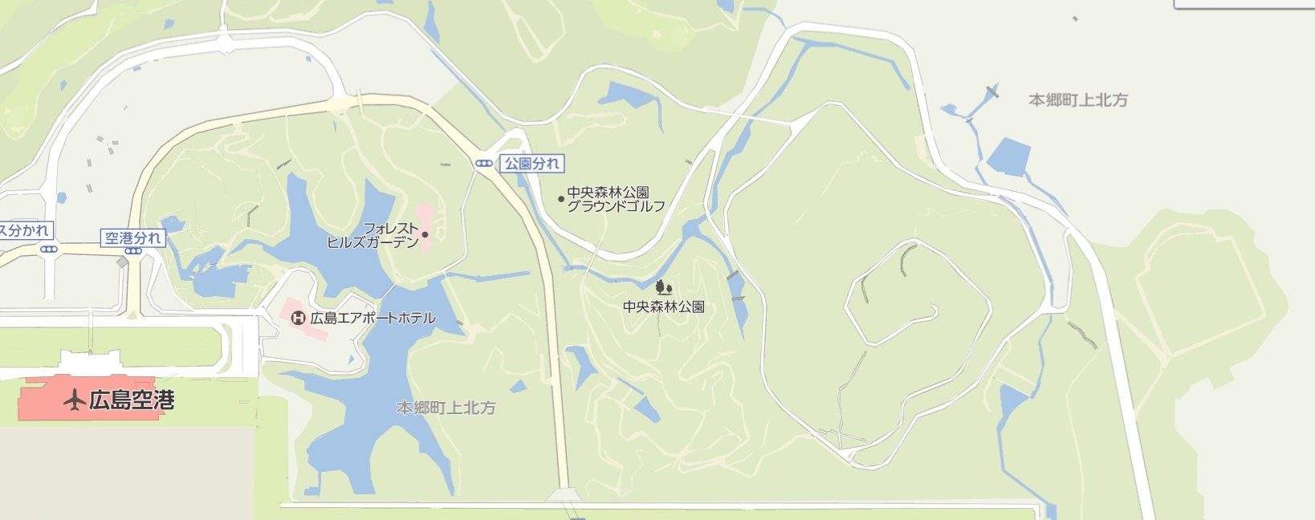

ゲート（料金所）



大会本部（12.3ｋｍコース・スタートフィニッシュ地点）

**12.3ｋｍコース**

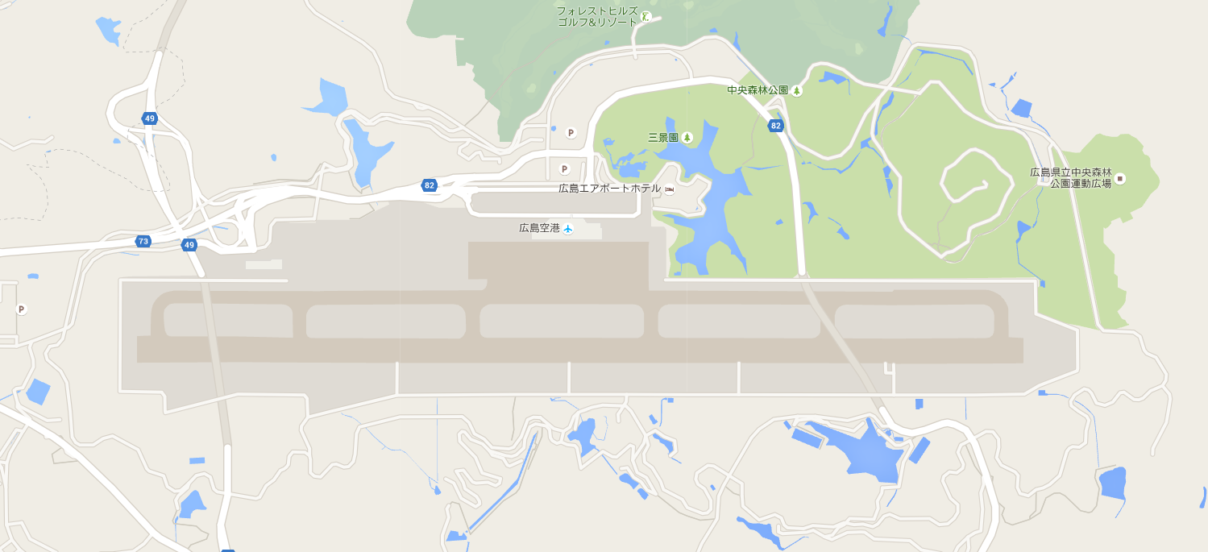

スタート・フィニッシュ

関門

大会本部エリア

1km

4km

3km

2km

9km

7km

6km

5km

10km

8km

12km

フェンストンネル

展望所

11km

建石橋

日山地橋

善入寺橋

三段坂

公園ｾﾝﾀｰ

用倉大橋

広草田橋

